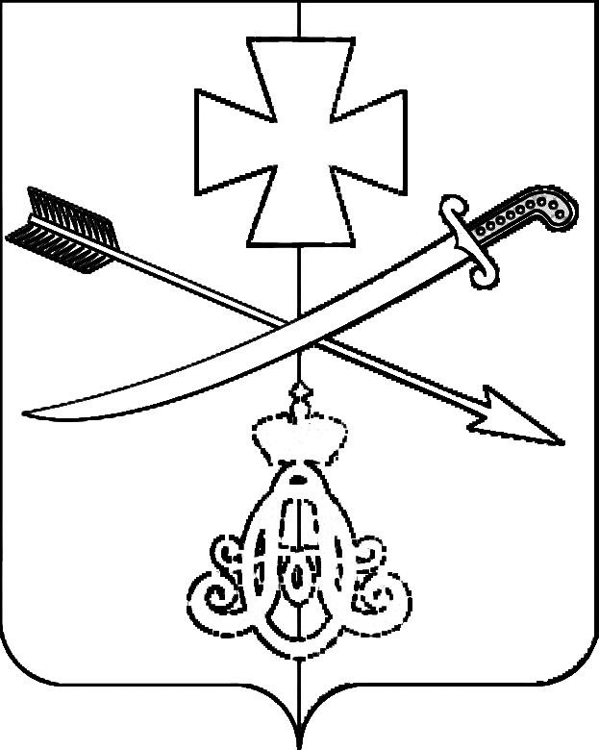

**АДМИНИСТРАЦИЯ**

**НОВОМИНСКОГО СЕЛЬСКОГО ПОСЕЛЕНИЯ**

**КАНЕВСКОГО РАЙОНА**

**ПОСТАНОВЛЕНИЕ**

от 13.03.2023 № 30

ст-ца Новоминская

**О присвоении адреса земельным участкам**

В соответствии с постановлением Правительства РФ от 19 ноября 2014 года № 1221 «Об утверждении Правил присвоения, изменения и аннулирования адресов», постановлением администрации Новоминского сельского поселения Каневского района от 5 августа 2019 года № 65 «Об утверждении административного регламента по предоставлению муниципальной услуги «Присвоение, изменение и аннулирование адресов», постановлением администрации Новоминского сельского поселения Каневского района от 26 октября 2015 года № 161 «Об утверждении Положения о порядке присвоения ,изменения, аннулирования адресов объектам адресации, расположенным в Новоминском сельском поселении Каневского района, в связи с проведенными работами по перераспределению земельных участков площадью 3295 кв.м с кадастровым номером 23:11:0201001:169, расположенного по адресу: Краснодарский край, Каневской район, Новоминскоое сельского поселение, хутор Красный Очаг, ул.Советская, 99А, категория земель-земли населенных пунктов и земельного участка площадью 4000 кв.м с кадастровым номером 23:11:0201001:167, расположенного по адресу: Краснодарский край, Каневской район, Новоминскоое сельского поселение, хутор Красный Очаг, ул.Советская,99, категория земель –земли населенных пунктов, п о с т а н о в -

л я ю:

1.Присвоить адреса вновь образованным земельным участкам, ориентированным на улицу Советская хутора Красный Очаг:

- земельному участку №1 площадью 1970 кв.м, адрес: Российская Федерация, Краснодарский край, Каневской муниципальный район, сельское поселение Новоминское, хутор Красный Очаг, улица Советская, земельный участок 99;

- земельному участку №2 площадью 1990 кв.м, адрес: Российская Федерация, Краснодарский край, Каневской муниципальный район, сельское поселение Новоминское, хутор Красный Очаг, улица Советская, земельный участок 99А;

- земельному участку №3 площадью 3334 кв.м, адрес: Российская Федерация, Краснодарский край, Каневской муниципальный район, сельское поселение Новоминское, хутор Красный Очаг, улица Советская, земельный участок 101.

2. Разместить присвоенный адрес в ГАР.

3. Контроль за выполнением настоящего постановления оставляю за собой.

4. Постановление вступает в силу со дня его подписания.

Глава Новоминского сельского

поселения Каневского района А.Н.Чернушевич